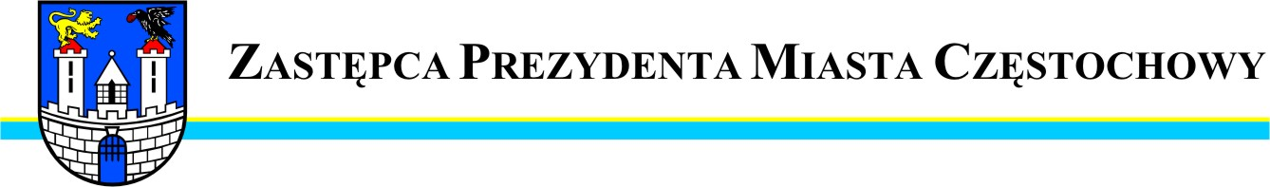
Częstochowa, dnia 2012-01-30
MZDiT.WO.0057 –13/12

Szanowna Pani
Marta Salwierak

Radna Miasta Częstochowy

W odpowiedzi na interpelację Pani Radnej z dnia 24.01.2012r.
w sprawie remontu nawierzchni ulicy Mireckiego przy blokach 22, 26B, 27a, 25 uprzejmie informuję, że zgłoszone ubytki w nawierzchni ulicy Mireckiego zostały naprawione 26.01.2012r.
Do remontu nawierzchni ulicy Mireckiego, Miejski Zarząd Dróg
i Transportu przystąpi na wiosnę bieżącego roku po zabezpieczeniu niezbędnych środków finansowych przeznaczonych na bieżące utrzymanie w mieście

Zastępca Prezydenta
Miasta Częstochowy
(-) Mirosław Soborak


URZĄD MIASTA CZĘSTOCHOWY
42-217 CZĘSTOCHOWA, ul. Śląska 11/13
tel. (+48 34) 368-25-55, (+48 34) 368-25-66
fax (+48 34) 370-71-70
e-mail: info@czestochowa.um.gov.pl
http://www.czestochowa.pl

